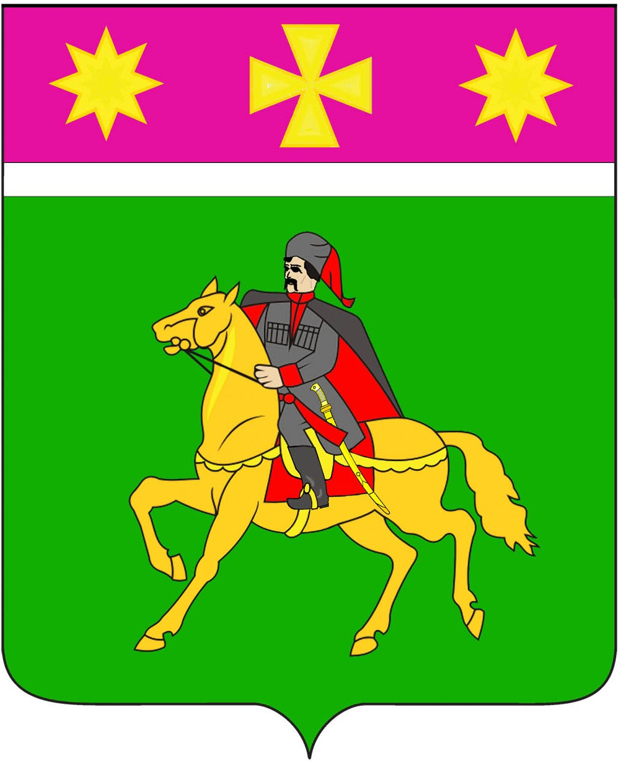
АДМИНИСТРАЦИЯ
ПОЛТАВСКОГО СЕЛЬСКОГО ПОСЕЛЕНИЯ
КРАСНОАРМЕЙСКОГО РАЙОНА

П О С Т А Н О В Л Е Н И Е проект

от ______________ № ______
станица Полтавская

О повышении минимальных окладов (должностных окладов)
заработной платы работников администрации Полтавского
сельского поселения, замещающих должности, не являющиеся
должностями муниципальной службы

В соответствии с Федеральным законом от 6 октября 2003 года № 131-ФЗ «Об общих принципах организации местного самоуправления в Российской Федерации», руководствуясь статьей 6 решения Совета Полтавского сельского поселения от 6 декабря 2019 года № 6/1 « О бюджете Полтавского сельского поселения Красноармейского района на 2020 год» администрация Полтавского сельского поселения п о с т а н о в л я е т:
1. Внести следующие изменения в Положение «О материальном стимулировании и оплате труда работников, замещающих должности, не являющиеся должностями муниципальной службы администрации Полтавского сельского поселения Красноармейского района», утвержденное постановлением администрации Полтавского сельского поселения от 7 июня 2010 года № 346:
1.1. Пункт 1.1 раздела 1 изложить в следующей редакции:
«1.1 Размеры должностных окладов работников администрации Полтавского сельского поселения, замещающих должности, не являющиеся должностями муниципальной службы:

Наименование должности | Должностной оклад (рублей в месяц)
Водитель легкового автомобиля | 5095,00

2. Контроль за выполнением настоящего постановления оставляю за собой.
3. Постановление вступает в силу с 1 января 2020 года и подлежит обнародованию.

Глава
Полтавского сельского поселения
Красноармейского района В.А. Побожий

